


Instituto Politecnico Nacional

ESCOM “ESCUELA SUPERIOR DE CÓMPUTO”

ANÁLISIS DE ALGORITMOS

DISEÑO DE SOLUCIONES CON PROGRAMACIÓN DINÁMICA

PROFE: Edgardo Adrián Franco Martínez

ALUMMNO: Rojas Alvarado Luis Enrique


GRUPO: 3CM4

- Longest common subsequence.

Se dan dos cadenas A y B de longitudes n y m, y nuestro trabajo es encontrar la longitud de la sub-secuencia común más larga (LCS). Se define como la secuencia de caracteres más larga que aparece de izquierda a derecha, no necesariamente contiguo en ambas cadenas dadas.
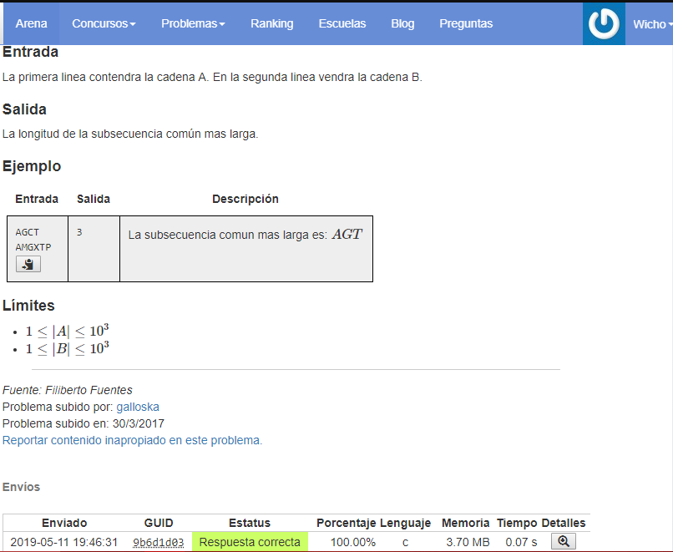Para ésta solución se utilizó la programación dinámica. En el momento de que la longitud del arreglo 1 sea diferente de la longitud del arreglo 2 se toma el máximo de la misma función, solo que con el índice menos uno, de igual manera para el arreglo 2 (Sus respectivos índices).

En el caso de que sean iguales el LCS será 1 + la función con los 2 índices -1, y si tenemos los índices en 0 significa que aún no hemos leído la cadena completa, o una de las dos cadenas no ha sido recorrida completamente.

Simplemente es poner en práctica lo que el profesor nos enseñó en clase, ya que éste problema lo resolvimos en grupo siendo la complejidad de éste problema de O(nm)

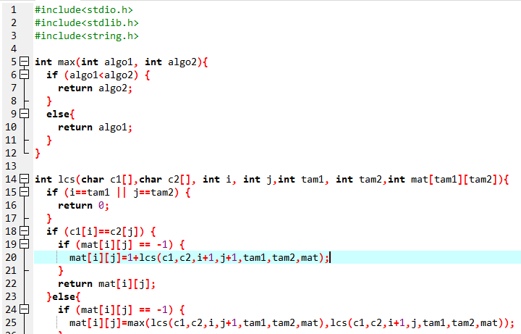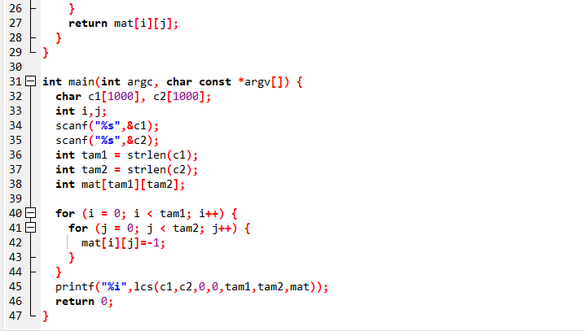

- Bacterias.

Si tenemos una cuadrícula de m x n, dónde cada cuadro tiene un costo asociado cuando pasa por él. Lo que nos interesa es hallar el costo minimo de la esquina superior izquierda a la esquina inferior dedrecha y desde ahí podemos movernos hacia abajo y a la derecha.
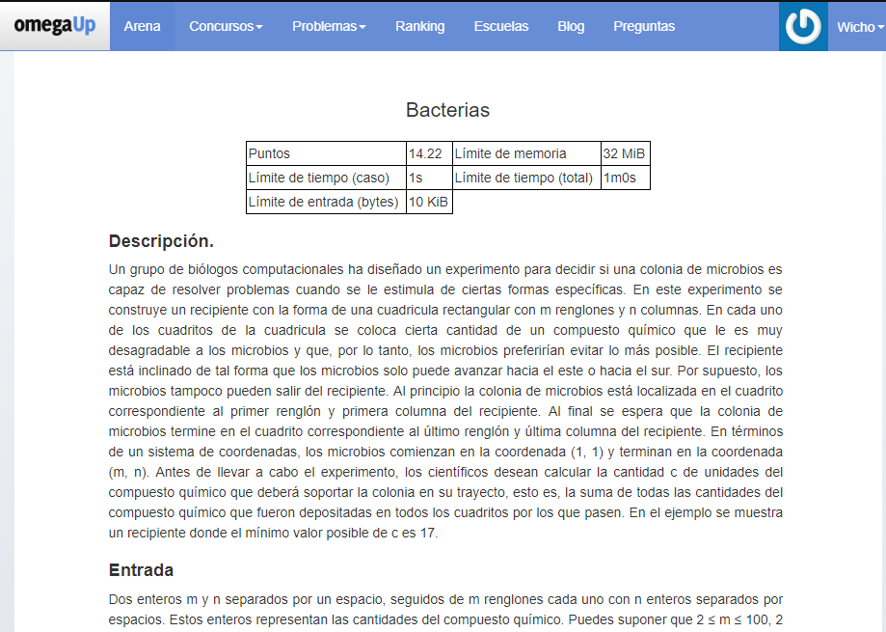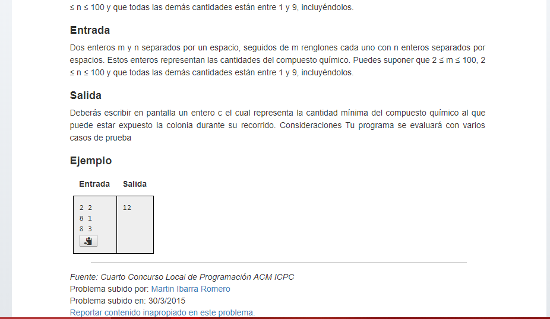 Teniendo varias formas de movernos ya sea llegando por la izquierda o llegando por arriba. Por lo tanto el costo para llegar a la posición que queramos es el minimo de los costos restando cada índice. Simplemente es la suma de los valores que están a la izquierda o arriba de la casilla.
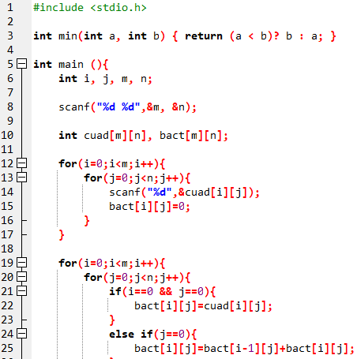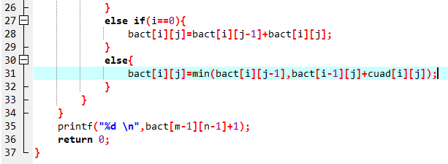

- The knapsack problem.

Tenemos una mochila con capacidad S y tenemos n elementos que deseamos guardar en la mochila. Ca elemento tiene un peso w y un valor v. Queremos un subconjunto de esos elementos en la mochila tal que el valor total quede maximizado no sobrepasando su capacidad y no podemos partir los objetos: Se toman o no se toman.
Modelo de implementación Bottom up.
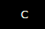
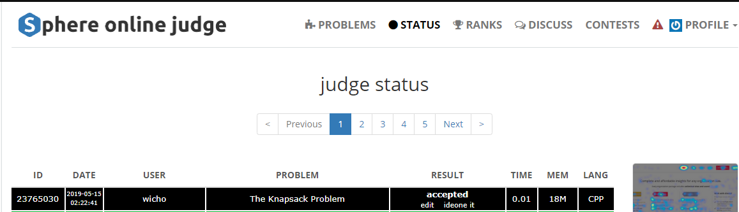
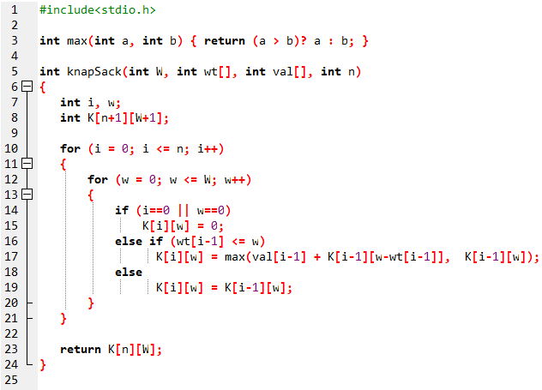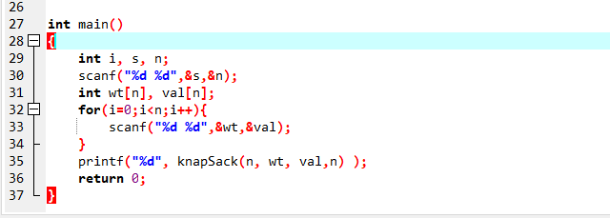
La solución se basa en tomar todos los subconjuntos de elementos posibles y er si caben en la mochila. Teniendo el valor máximo de la mochila podemos considerar los primeros objetos con capacidad dentro del rango de la capacidad disponible en la mochila, si los objetos son 0 es cuando no tomamos nada.

Por otra parte podemos tomar el peso del objeto si es menor al de la mochila, pues si es mayor excederemos el peso de la mochila. Si tomamos el objeto, tenemos que restar un objeto del arreglo, restar el peso del objeto al de la mochila y sumar su valor, si no lo tomamos el valor es igual a el siguiente objeto (se quita el mismo objeto) y el peso de la mochila. Entonces se toma el máximo de esos dos valores.

Siendo el modelo de solución Bottom Up, la complejidad llega a ser O(sn) Porque hacemos una tabla con los valores.

- Easy Longest Increasing Sunsequence.

El problema nos dice que tenemos que darle como entrada una lista de números y muestra la longitud de la sub-secuencia en aumento más larga, como entradas se acepta la longitud de la lista y los números de la lista separados por espacios.

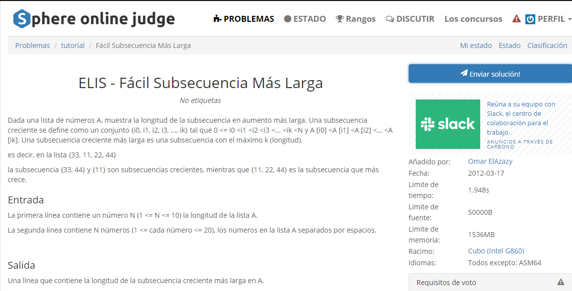
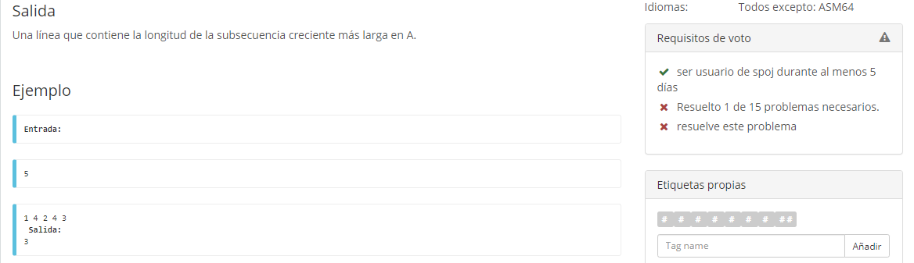
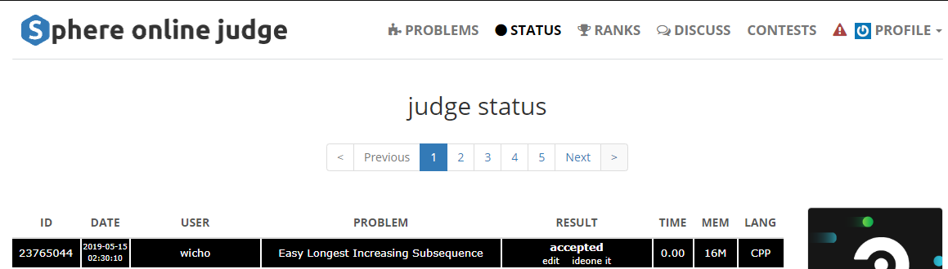
Para llegar a la solución se declaran dos auxiliares para poder guardar y para las comparaciones más adelante, simplemente se recorre la lista y si se cumple la condición de que si un numero en la posición de la lista es menor al siguiente número se saca el máximo de los 2 y se guarda en los auxiliares, ya que se termina la comparación se agrega a la tabla, siendo ésta diseño de solución Bottom Up, checando cual es máximo para poder retornar un resultado. Que será el que se imprime en pantalla. La complejidad es de O(n²).
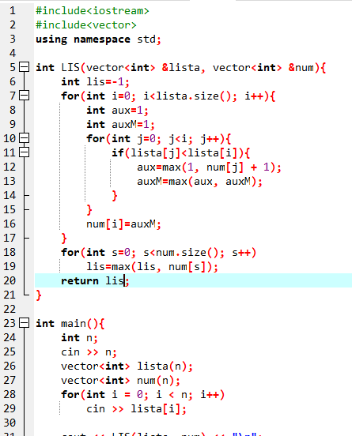
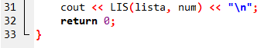

- Mixtures.
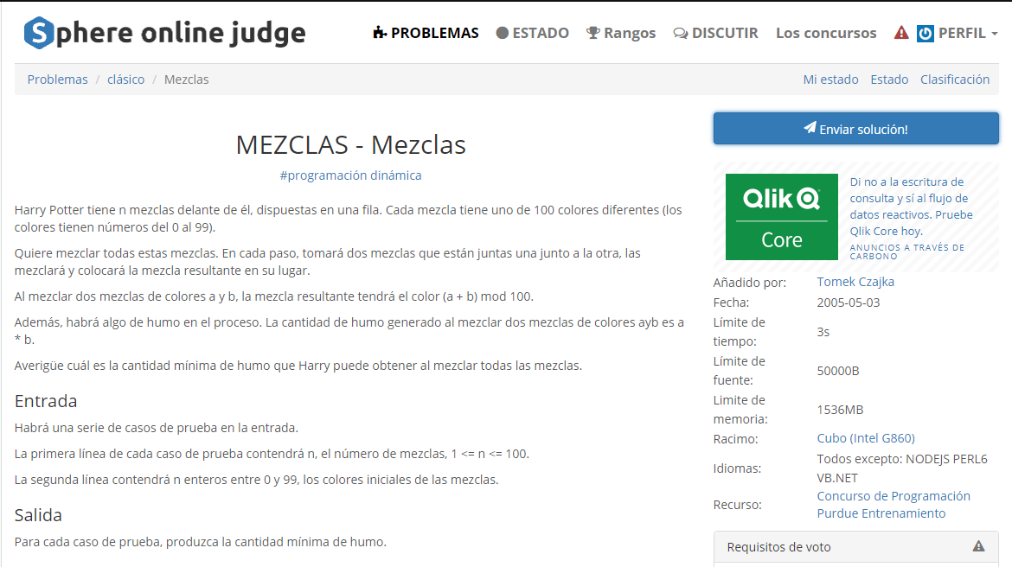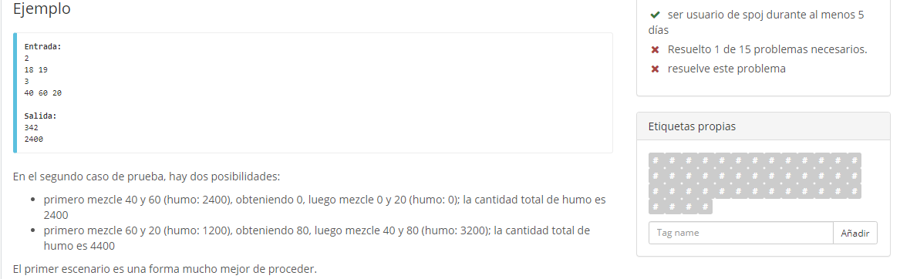
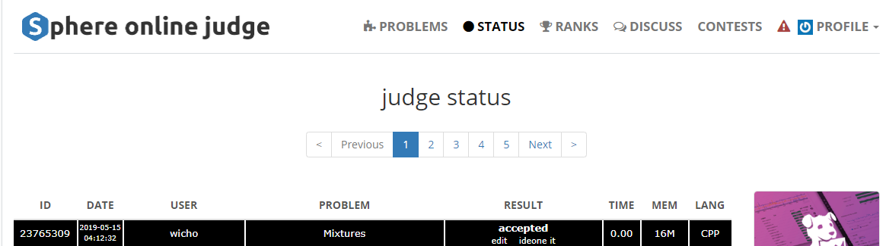
El problema nos presenta de una manera amigable para entenderlo a Harry Potter que tiene varias mezclas y quiere mezclar todas y cada que las junta sale un color a + b y el humo es a* b, la entrada tiene que ser el número de mezclas y enteros de los colores iniciales de las mezclas. La salida para cada caso será la cantidad mínima de humo.
Diseño de solución Bottom Up, simplemente se hacen los casos de prueba; para cuando se tienen las 2 posibilidades del humo. Entonces se saca el porcentaje de las mezclas y humo y retorna el mínimo encontrado.
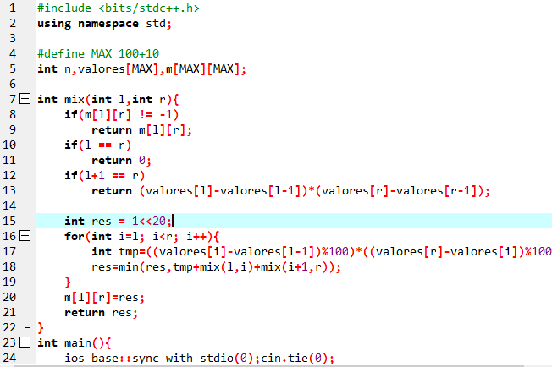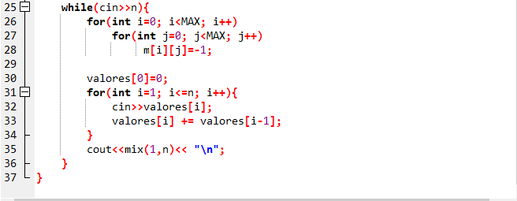

- ESCALERAS
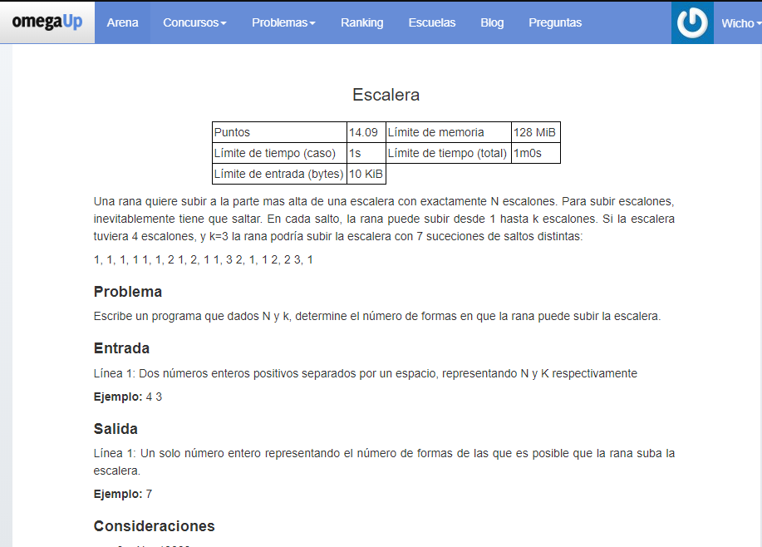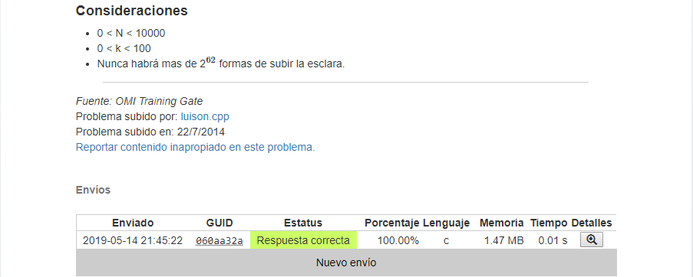

El problema simplemente nos pide que subamos a la parte más alta de una escalera saltando de 1 hasta k escalones en una escalera de n escalones, por lo que habría que hacer las combinaciones de saltos.

Para la solución simplemente es una función de recursividad donde se va sumando en el arreglo lo que devuelva la función mandando como argumentos el primer arreglo de n escalones menos el recorrido de la pocición en donde se encuentra el arreglo, los escalones que va a saltar y el arreglo de los saltos. La complejidad es de O(n).
